¿SmartIES?
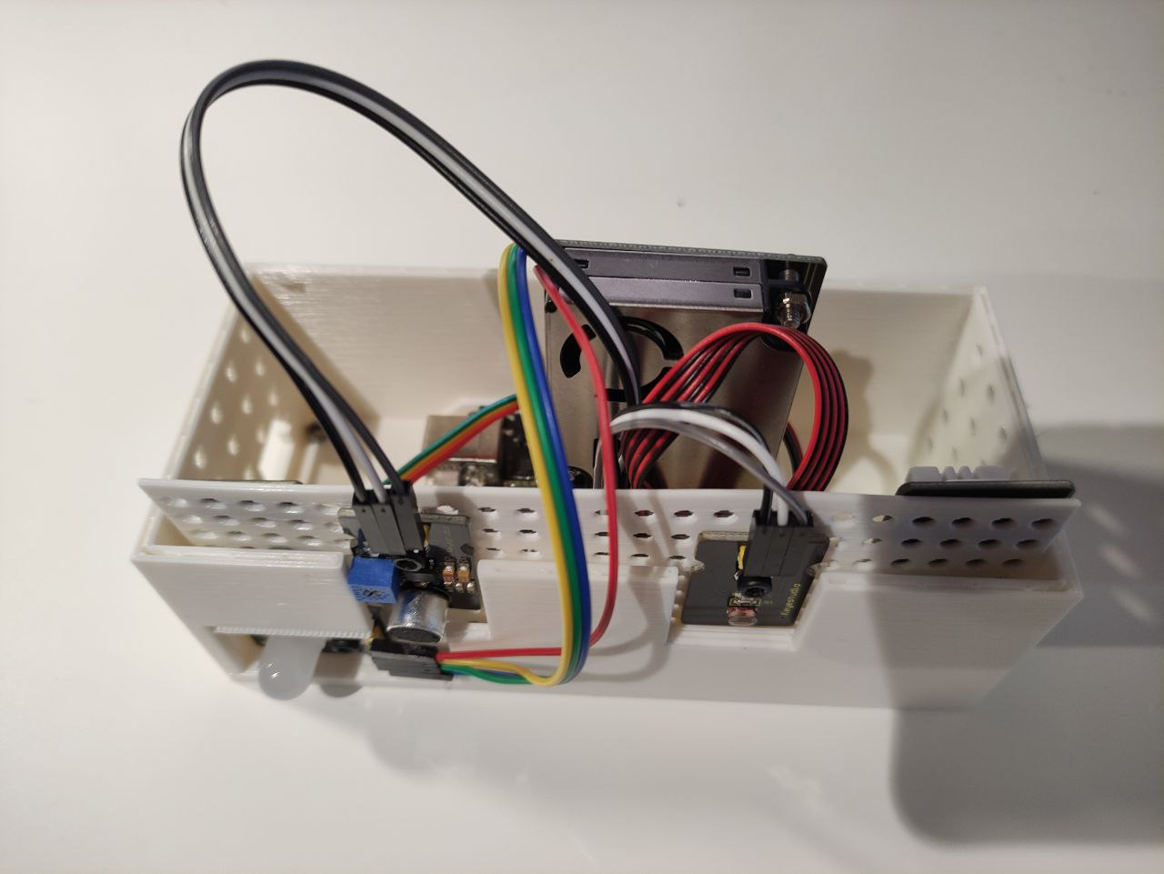
Monitorización ambiental de Lugares:
Se trata de estaciones independientes conectadas a internet a través de Andared, cada una con un canal de Thingspeak, cada estación además de los sensores tiene un semáforo de CO2.
Github: https://github.com/pedroruizf/smarties
Canal a visualizar: https://thingspeak.com/channels/2475689
